Ерейментау ауданы әкімдігінің 2020 жылғы 15 шілдедегі № а-7/212 "Ерейментау ауданы Сілеті ауылының, Бозтал ауылының, Новомарковка ауылының, Олжабай батыр атындағы ауылдық округінің, Торғай ауылдық округінің, Тайбай ауылдық округінің, Ақмырза ауылдық округінің, Өлеңті ауылдық округінің, Бестоғай ауылдық округінің, Қойтас ауылдық округінің жайылымдарды геоботаникалық зерттеп-қарау негізінде жайылым айналымдарының схемаларын бекіту туралы" қаулысына өзгерістер мен толықтырулар енгізу туралы
Күшін жойған
Ақмола облысы Ерейментау ауданы әкімдігінің 2021 жылғы 11 қаңтардағы № а-1/4 қаулысы. Ақмола облысының Әділет департаментінде 2021 жылғы 15 қаңтарда № 8317 болып тіркелді. Күші жойылыды - Ақмола облысы Ерейментау ауданы әкімдігінің 2024 жылғы 6 ақпандағы № а-2/34 қаулысымен
Ескерту. Күші жойлыды - Ақмола облысы Ерейментау ауданы әкімдігінің 06.02.2024 № а-2/34 (оның алғашқы ресми жарияланған күнінен кейін күнтізбелік он күн өткен соң қолданысқа енгізіледі) қаулысымен
"Қазақстан Республикасындағы жергілікті мемлекеттік басқару және өзін-өзі басқару туралы" 2001 жылғы 23 қаңтардағы, "Жайылымдар туралы" 2017 жылғы 20 ақпандағы Қазақстан Республикасының Заңдарына сәйкес, Ерейментау ауданының әкімдігі ҚАУЛЫ ЕТЕДІ:
1. Ерейментау ауданы әкімдігінің "Ерейментау ауданы Сілеті ауылының, Бозтал ауылының, Новомарковка ауылының, Олжабай батыр атындағы ауылдық округінің, Торғай ауылдық округінің, Тайбай ауылдық округінің, Ақмырза ауылдық округінің, Өлеңті ауылдық округінің, Бестоғай ауылдық округінің, Қойтас ауылдық округінің жайылымдарды геоботаникалық зерттеп-қарау негізінде жайылым айналымдарының схемаларын бекіту туралы" 2020 жылғы 15 шілдедегі № а-7/212 (Нормативтік құқықтық актілерді мемлекеттік тіркеу тізілімінде № 7965 болып тіркелген, 2020 жылғы 21 шілдеде Қазақстан Республикасы нормативтік құқықтық актілерінің электрондық түрдегі эталондық бақылау банкінде жарияланған) қаулысына келесі өзгерістер мен толықтырулар енгізілсін:
көрсетілген қаулының тақырыбы жаңа редакцияда баяндалсын:
"Ерейментау ауданы Сілеті ауылының, Бозтал ауылының, Новомарковка ауылының, Олжабай батыр атындағы ауылдық округінің, Торғай ауылдық округінің, Тайбай ауылдық округінің, Ақмырза ауылдық округінің, Өлеңті ауылдық округінің, Бестоғай ауылдық округінің, Қойтас ауылдық округінің, Ақсуат ауылының, Күншалган ауылдық округінің, Еркіншілік ауылдық округінің жайылымдарды геоботаникалық зерттеп-қарау негізінде жайылым айналымдарының схемаларын бекіту туралы";
көрсетілген қаулының 1 тармағы жаңа редакцияда баяндалсын:
"1. Ерейментау ауданы Сілеті ауылының, Бозтал ауылының, Новомарковка ауылының, Олжабай батыр атындағы ауылдық округінің, Торғай ауылдық округінің, Тайбай ауылдық округінің, Ақмырза ауылдық округінің, Өлеңті ауылдық округінің, Бестоғай ауылдық округінің, Қойтас ауылдық округінің, Ақсуат ауылының, Күншалган ауылдық округінің, Еркіншілік ауылдық округінің жайылымдарды геоботаникалық зерттеп-қарау негізінде жайылым айналымдарының схемалары осы қаулының 1, 2, 3, 4, 5, 6, 7, 8, 9, 10, 11, 12, 13 қосымшаларына сәйкес бекітілсін.";
көрсетілген қаулы осы қаулының 1, 2, 3 қосымшаларына сәйкес 11, 12, 13 қосымшаларымен толықтырылсын.
2. Осы қаулының орындалуын бақылау аудан әкімінің орынбасары Б.Н. Ыбыраевқа жүктелсін.
3. Осы қаулы Ақмола облысының Әділет департаментінде мемлекеттік тіркелген күнінен бастап күшіне енеді және ресми жарияланған күнінен бастап қолданысқа енгізіледі.
Ерейментау ауданының  әкімі | А.Альжанов

Ерейментау ауданы әкімдігінің
2021 жылғы "11" қаңтардағы
№ а-1/4 қаулысына
1-қосымша
Ерейментау ауданы әкімдігінің
2020 жылғы 15 шілдедегі
№ а-7/212 қаулысына
11-қосымша
Ерейментау ауданы Ақсуат ауылының жайылымдарды геоботаникалық зерттеп-қарау негізінде жайылым айналымдарының схемасы

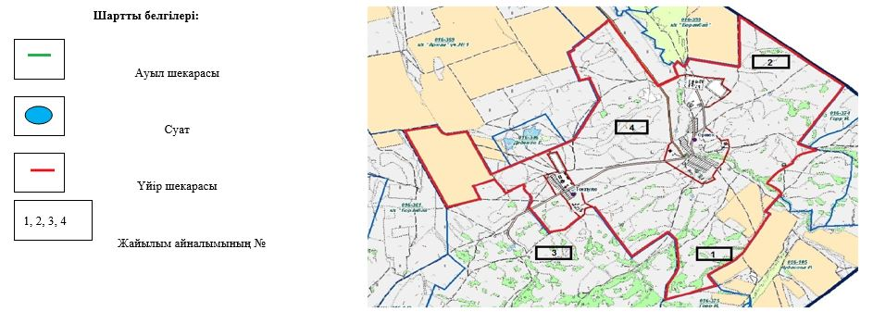

Ерейментау ауданы әкімдігінің
2021 жылғы "11" қаңтардағы
№ а-1/4 қаулысына
2-қосымша
Ерейментау ауданы әкімдігінің
2020 жылғы 15 шілдедегі
№ а-7/212 қаулысына
12-қосымша
Ерейментау ауданы Күншалган ауылдық округінің жайылымдарды геоботаникалық зерттеп-қарау негізінде жайылым айналымдарының схемасы

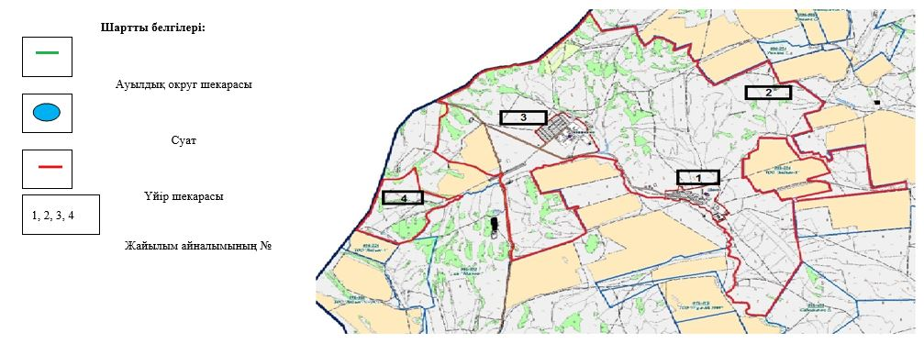

Ерейментау ауданы әкімдігінің
2021 жылғы "11" қаңтардағы
№ а-1/4 қаулысына
3-қосымша
Ерейментау ауданы әкімдігінің
2020 жылғы 15 шілдедегі
№ а-7/212 қаулысына
13-қосымша
Ерейментау ауданы Еркіншілік ауылдық округінің жайылымдарды геоботаникалық зерттеп-қарау негізінде жайылым айналымдарының схемасы

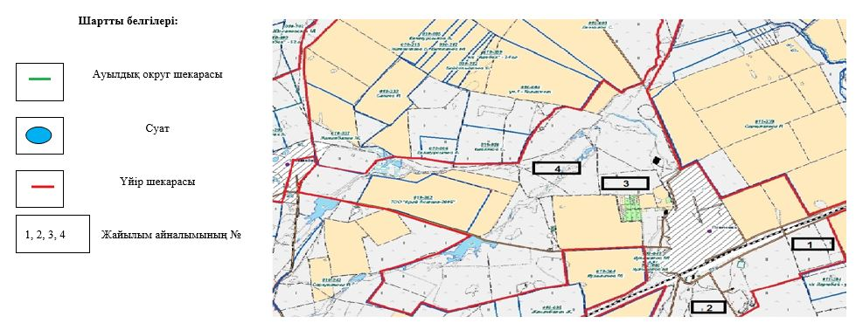

© 2012. Қазақстан Республикасы Әділет министрлігінің «Қазақстан Республикасының Заңнама және құқықтық ақпарат институты» ШЖҚ РМК

